ФБУЗ «ЦЕНТР ГИГИЕНЫ И ЭПИДЕМИОЛОГИИ» В РС(Я)
Здоровое питание-источник долголетия
Здоровое питание, если вы будете соблюдать его основные правила, поможет избавиться от многих заболеваний. Укрепить здоровье, повысить работоспособность и увеличить продолжительность жизни.
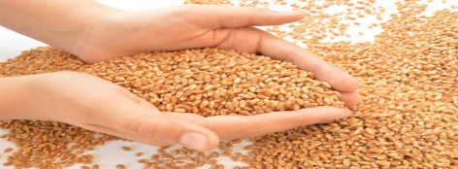 Продукты из цельного зерна- снижают риск сердечных заболеваний и рака.
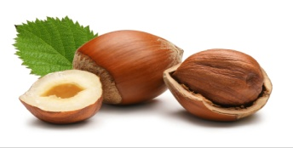 Орехи - полезные витамины и минералы поддерживают эффективную работу мозга.
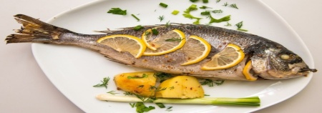 Рыба - полезные кислоты омега-3 предотвращают воспалительные процессы.
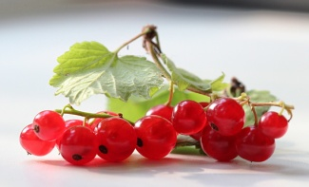 Ягоды - богаты антиоксидантами которые тормозят процессы старения организма.
Зеленые овощи- обеспечивают в организм фолиевой кислотой, кальцием и другими веществами, которые укрепляют кости и улучшают работоспособность мозга и предотвращают возрастные проблемы со зрением.
Зеленый и белый чай- помогает снизить риск сердечно- сосудистых заболеваний и раковых заболеваний.
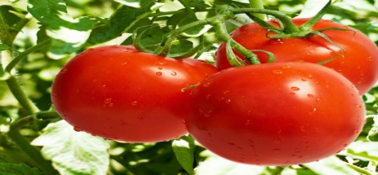 Томаты- снижают риск рака простаты, легких и желудка, а также болезней сердца.
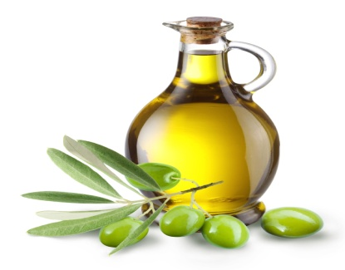 Оливковое масло - содержит антиоксидант и противовоспалительных жирных кислот, которые помогают снизить риск сердечно-сосудистых и раковых заболеваний.
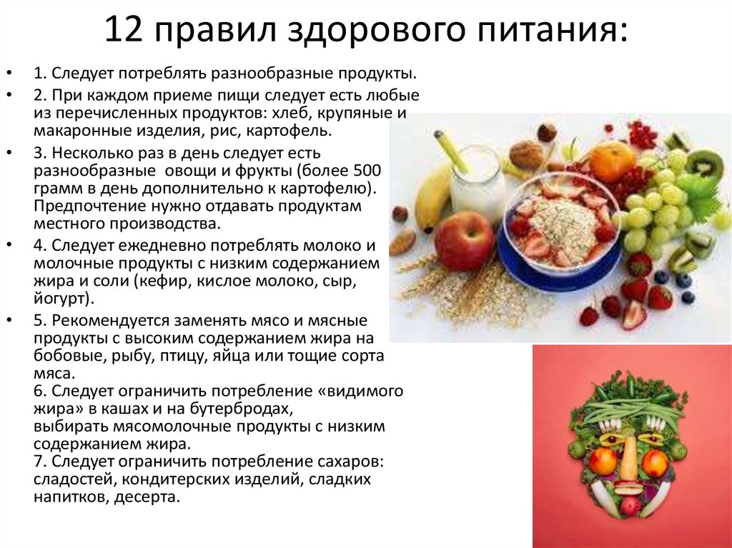
Употребляйте пищу со знанием дела, и вы будете здоровы!

